Reunión Corporativa de Vocales de Control
Noviembre de 2023
Día y Tema Publicados en Web conforme a la solicitud de los Vocales del 27 de Octubre
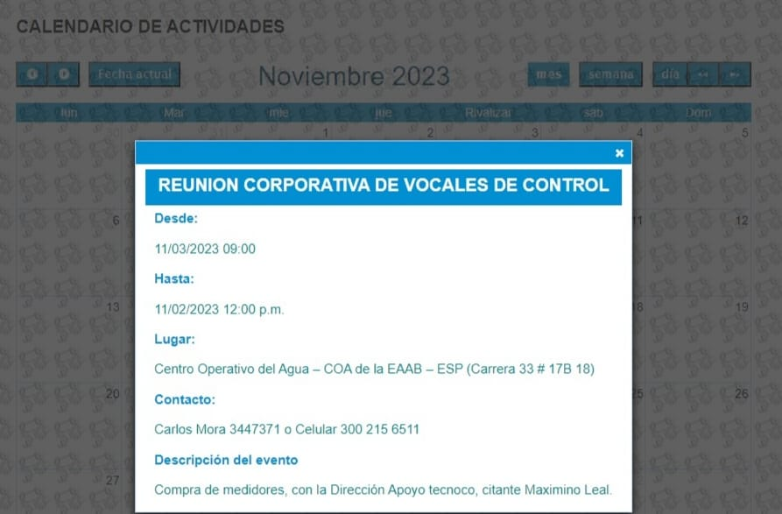

Realización de la reunión

REUNIÓN CORPORATIVA DE VOCALES DE CONTROL SOBRE EL TEMA DE LA COMPRA DE MEDIDORES POR PARTE DE LA EAAB
Fecha: noviembre 03 de 2023 Hora inicio: 9:00 a.m. Hora Final: 12:00 pm.
Lugar: COA Carrera 33 17B 48
Asistentes: Ver listado de asistencia
ORDEN DEL DÍA:
- Objetivo de la sesión
- Participantes: Vocales de control
- Exposición del tema: Compra de medidores, con la dirección de apoyo técnico, citante Máximo Leal
- Preguntas y respuestas.
DESARROLLO
1. Objetivo de la sesión

En cumplimiento de la agenda de capacitación concertada con los vocales de control como representantes de los Comités de Desarrollo y Control Social -CDCS de los servicios de agua y alcantarillado, se realizó conversatorio sobre Compra de medidores, sin la presencia de la dirección de apoyo técnico invitada mediante la radicación 109526. Ante la ausencia de los funcionarios citados se realiza un conversatorio sobre el tema.

- Participantes

Asistieron 9 vocales de control, 2 funcionarios de la Dirección Gestión Comunitaria (Katherin Murillo Pedreros y Carlos J. Mora).

- Exposición de tema:
Los funcionarios de la empresa citados para dar charla sobre la compra de medidores no llegan al espacio donde fueron citados.

  - Conversatorio sobre temas de interés EAAB-ESP

Ante la inasistencia de los funcionarios invitados para la charla sobre la compra de medidores por la Empresa se realiza un conversatorio sobre las posturas, inquietudes y puntos a profundizar en el tema.

Objetivo

Conocer los Vocales los detalles de la compra de los medidores sus procedimientos, cantidades y costos.

Preguntas y respuestas

Preguntas/Temas de interés | Respuesta
¿Las personas pueden comprar el medidor que tenga certificado e instalarlo? | Si, debe estar certificado y se le debe informar a la empresa. No necesariamente deben comprarlo a la empresa.  Un líder vocal aporto a la respuesta contando una experiencia en la que hicieron la compra por fuera de la EAAB y tuvieron que hacer muchos trámites para tener un certificado de calidad, el registro de buen funcionamiento y luego  la instalación corre por cuenta propia y sin la garantía de la empresa.
-En una ocasión el medidor comprado a la empresa tenía un problema pues les registraba más consumo de lo que consumían las personas.  -Habría que verificar que incluye el costo del medidor que ofrece la empresa. No deben cobrar la instalación de los medidores pues ya está incluido en el pago del mismo. Y la gente debe hacer control social sobre el proceso que realiza la empresa, que no sea un negocio | El papel de los vocales de control está en hacer control social sobre los temas que les generan inquietud, el negocio de la empresa es la venta de agua no de medidores, pero el medidor permite la venta eficiente del agua. Por lo que, si los Vocales consideran que es un tema a tratar, debe ser estudiado.

El cambio de medidores genera malestares en la comunidad debido al costo y las formas de pago que la empresa ofrece.
Mencionan que hay molestia con respecto a los promedios que se cobran mientras se da solución a los problemas de los medidores. | El funcionario Carlos Mora menciona que la empresa no puede cobrar más de 3 facturas por promedio.
Algunos vocales opinan que la Empresa ha incumplimiento del plan maestro y que la instalación de medidores inteligentes en los predios tiene consecuencias en la salud de los usuarios. | Se hace una precisión sobre lo que hacen los medidores inteligentes. Las limitaciones y riesgos que representa para la salud están siendo estudiados por los expertos.
La necesidad de ampliar más el tema para poder estudiar y hablar desde el conocimiento para así mismo brindar un buen asesoramiento.
Si este es un mecanismo para ejercer control al consumo parece no ser viable y no resuelve la problemática de las tarifas.
Se menciona la importancia de participar en las juntas directivas de las demás empresas prestadoras de servicios públicos.

Otro de los vocales menciona la importancia de ser honestos y aceptar que al no tener ninguna retribución económica por este trabajo, se reivindican como servidores sociales honestos y con la alegría de haber servido a la comunidad en este espacio.

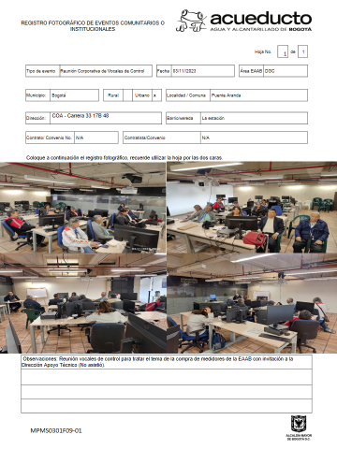

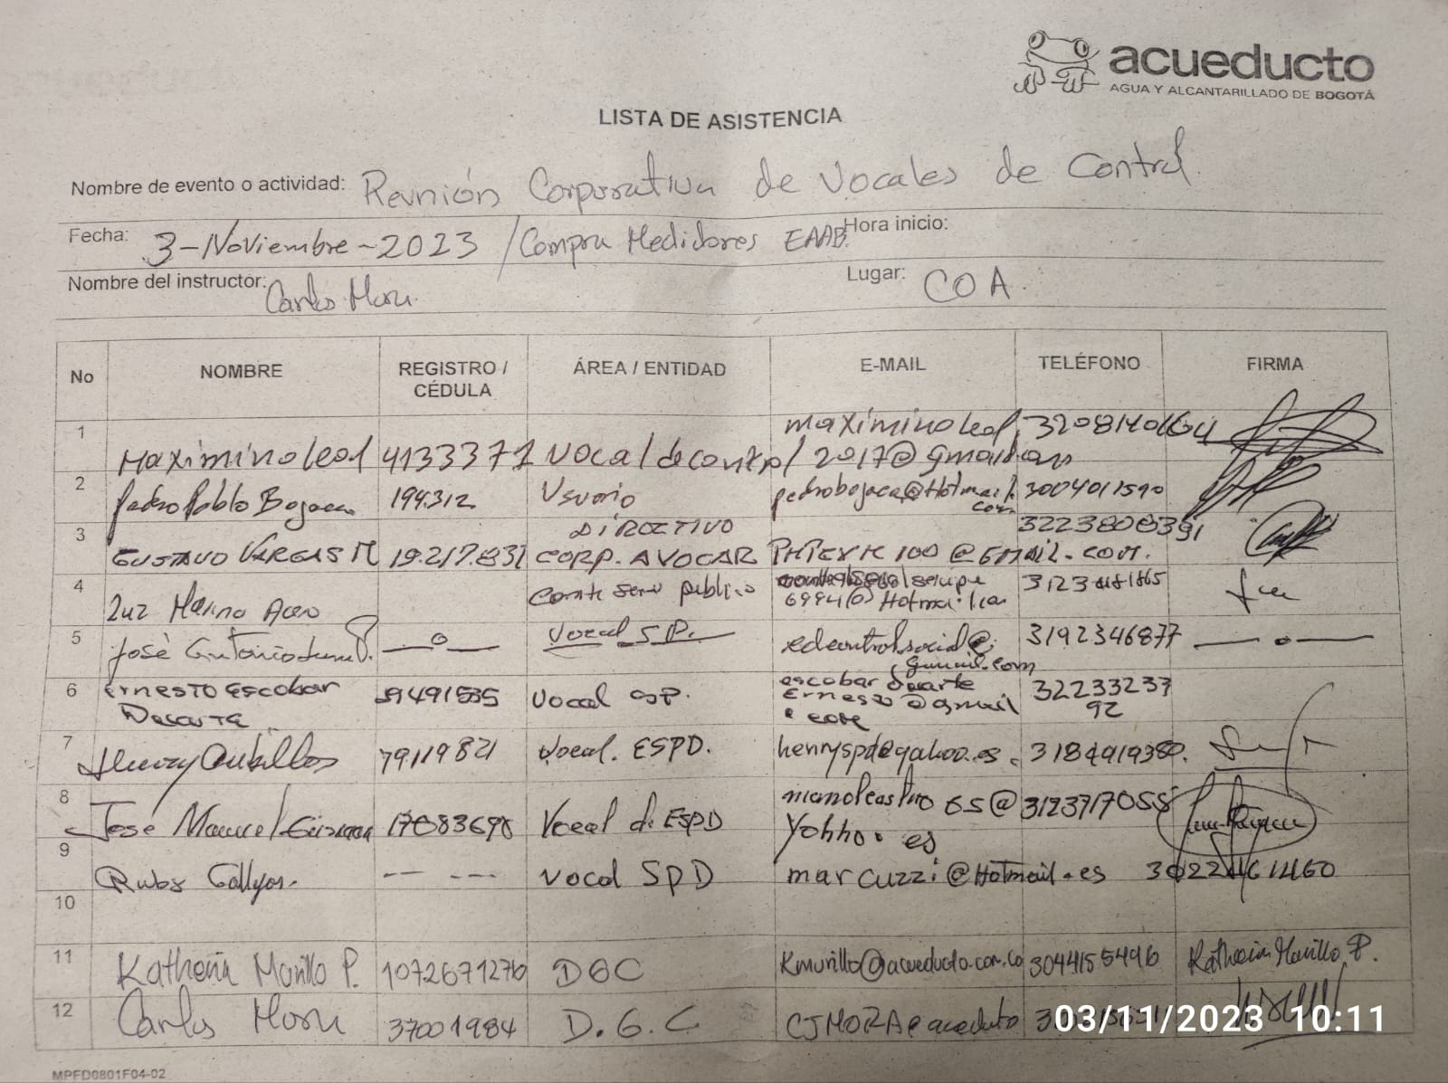

Día y Tema Publicados en Web conforme a solicitud de los Vocales de 27 Octubre
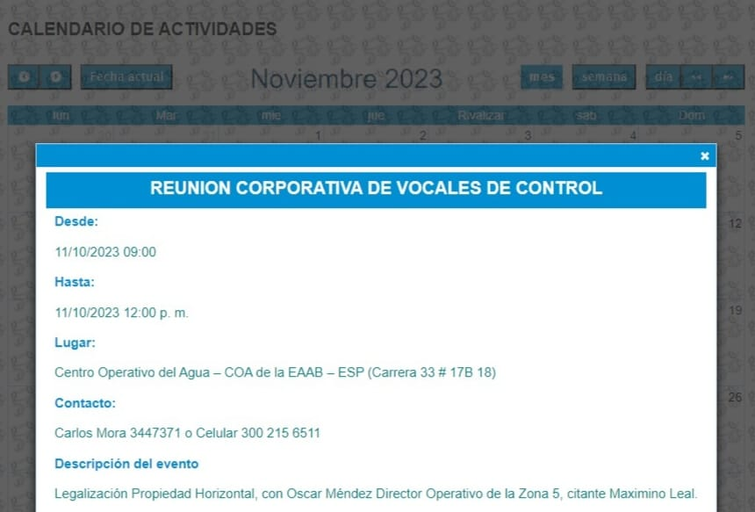

REUNIÓN VOCALES DE CONTROL SOCIAL
Fecha: noviembre 10 de 2023 Hora inicio: 9:00 a.m. Hora Final: 12:00 pm.
Lugar: COA Carrera 33 17B 48
Asistentes: Ver listado de asistencia
ORDEN DEL DÍA:
- Objetivo de la sesión
- Participantes: Vocales de control
- Exposición del tema: Legalización Propiedad horizontal 2, con la Zona 5, citante Máximo Leal
- Preguntas y respuestas.
DESARROLLO
1. Objetivo de la sesión

En cumplimiento de la agenda de capacitación concertada con los vocales de control como representantes de los Comités de Desarrollo y Control Social -CDCS de los servicios de agua y alcantarillado, se realizó conversatorio sobre legalización de servicios en propiedad horizontal.
- Participantes
Asistieron 8 vocales de control, 2 funcionarios de la Dirección Gestión Comunitaria (Katherin Murillo Pedreros y Carlos Julio Mora). Total: 10 participantes.

- Exposición de tema:
Los funcionarios de la empresa citados para dar charla sobre la legalización de servicios en propiedad horizontal. No llegan al espacio donde fueron citados. Por esta razón los lideres vocales de control deciden realizar la agenda temática del próximo año

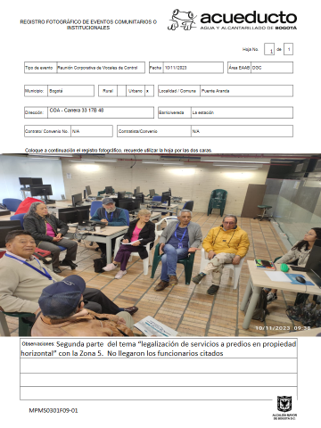

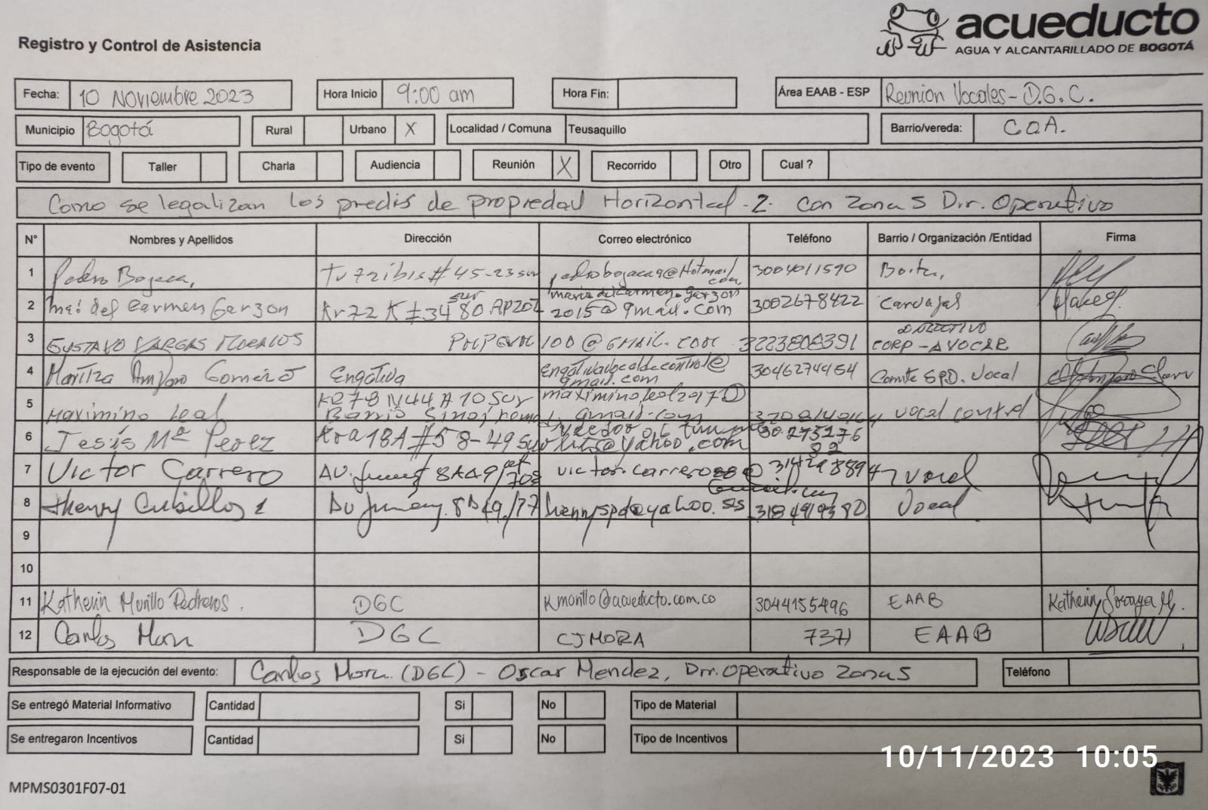

Día y Tema Publicados en Web conforme a solicitud de los Vocales de 27 Octubre
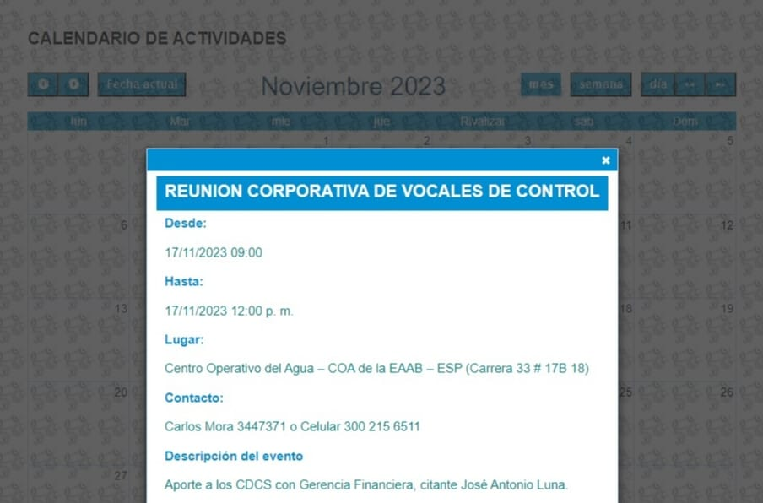

REUNIÓN VOCALES DE CONTROL SOCIAL
Fecha: noviembre 17 de 2023 Hora inicio: 9:00 a.m. Hora Final: 12:00 pm.
Lugar: COA Carrera 33 17B 48
Asistentes: Ver listado de asistencia
ORDEN DEL DÍA:

- Objetivo de la sesión
- Participantes: Vocales de control
- Exposición del tema: “Apoyo financiero de la EAAB a los CDCS” con la gerencia financiera.
- Preguntas y respuestas.
DESARROLLO
1. Objetivo de la sesión

En cumplimiento de la agenda de capacitación concertada con los vocales de control como representantes de los Comités de Desarrollo y Control Social -CDCS de los servicios de agua y alcantarillado, El tema agendado “Apoyo financiero de la EAAB a los CDCS” No se realizó por que el vocal citante no cito a la gerencia financiera.
- Participantes
Asistieron 9 vocales de control, 2 funcionarios de la Dirección Gestión Comunitaria (Katherin Murillo Pedreros y Carlos Julio Mora). Total: 11 participantes.

- Exposición de tema:
No se realizó la citación a los funcionarios de gerencia financiera. Por esta razón los vocales de control deciden realizar conversatorio sobre la manera en la que se organiza el presupuesto que manejan las entidades del distrito respecto a la promoción de la participación ciudadana.

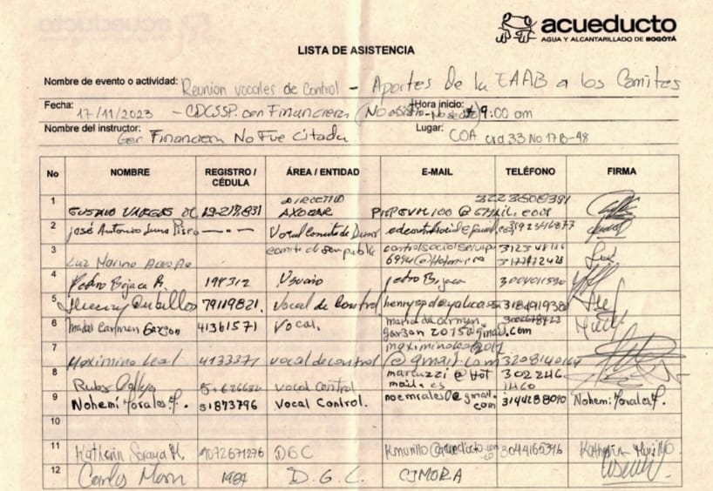

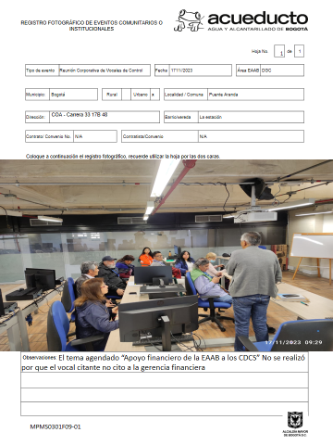

Día y Tema Publicados en Web conforme a solicitud de los Vocales de 27 Octubre
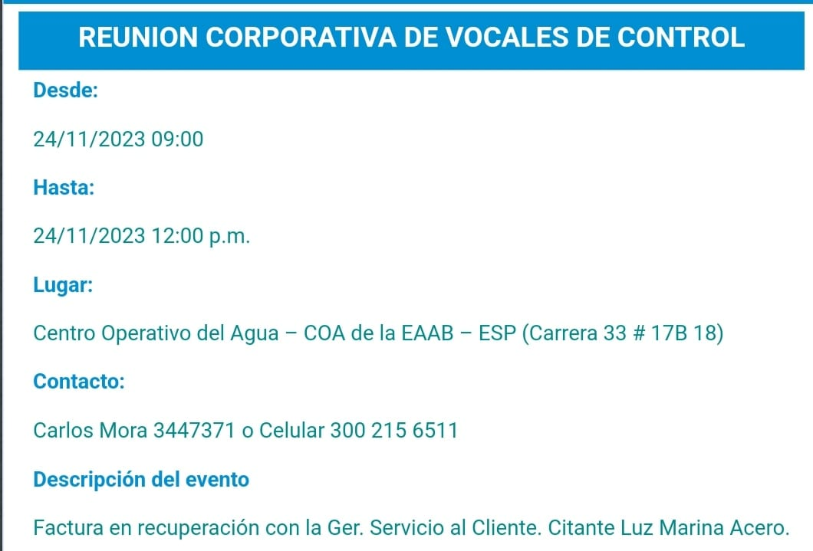

AYUDA DE MEMORIA

Reunión: Factura para pago en reclamación de aseo
Fecha: Noviembre 24 de 2023 Hora inicio: 9:00 a.m. Hora Final: 12:00 m.
Lugar: Virtual
Asistentes: archivo excel.

ORDEN DEL DÍA:
- Objetivo de la sesión
- Participantes
- Exposición del tema agendado: Factura para pago en reclamación de aseo
- Preguntas y respuestas.

DESARROLLO
- Objetivo de la sesión

En cumplimiento de la agenda concertada con los vocales de control, como representantes de los Comités de Desarrollo y Control Social -CDCS de los servicios de acueducto y alcantarillado, “Factura para pago en reclamación aseo” el vocal citante no cito a la Gerencia de Servicio al cliente. Los vocales revisaron nuevamente en la plataforma COLIBRI de la Veeduria como estan apareciendo estas reuniones de los viernes.

- Participantes
Asistieron 10 vocales de control y Carlos Mora funcionario de la Dirección Gestión Comunitaria. Registro fotográfico anexo.

- Exposición de temas:

No se realizó por que la vocal citante no cito a la Gerencia de servicio al cliente.

Asistencia Virtual (Forms) reunion vocales Noviembre 24 del 23
11/24/2023 | Martha Cecilia Diaz Cruz 313715 | 3137156802 | marthavocal31@gmail.com
11/24/2023 | Maritza Amparo Gómez | 3046274454 | Engativavocaldecontro@gmail.com
11/24/2023 | Ernesto Escobar Duarte | 3223323392 | escobarduarteernesto@gmail.com
11/24/2023 | Maritza Amparo Gomez | 3046274454 | engativavocaldecontrol@gmail.com
11/24/2023 | Rubi Callejas | 3022461460 | marcuzzi@hotmeil.es
11/24/2023 | Gustavo Vargas Morales | 3223808391 | pmpgvm100@gmail.com
11/24/2023 | Paola Zipacón H. | 3007918355 | pzipacon.2@gmail.com
11/24/2023 | Ana Matilde hurtado | 3142336059 | anamatildehurtado@hotmail.com

